Hướng dẫn giải bài tập Sách giáo khoa Toán lớp 4: Luyện tập phân số và phép chia số tự nhiên
Hướng dẫn giải tiết LUYỆN TẬP (bài 1, 2, 3, 4, 5 SGK Toán lớp 4 trang 110, 111)
BÀI 1. (Hướng dẫn giải bài tập số 1 trang 110/SGK Toán 4)
Đọc các số đo đại lượng:
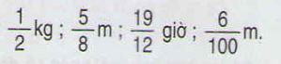
Đáp án:
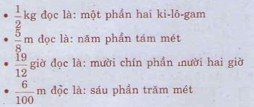
BÀI 2. (Hướng dẫn giải bài tập số 2 trang 110/SGK Toán 4)
Viết các phân số: một phần tư; sáu phần mười; mười tám phần tám mươi lăm; bảy mươi hai phần một trăm.
Đáp án:
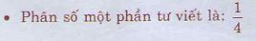
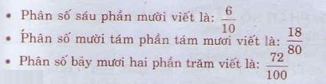
BÀI 3. (Hướng dẫn giải bài tập số 3 trang 110/SGK Toán 4)
Viết mỗi số tự nhiên sau dưới dạng phân số có mẫu số bằng 1:
8; 14; 32; 0; 1.
Đáp án:
BÀI 4. (Hướng dẫn giải bài tập số 4 trang 110/SGK Toán 4)
Viết một phân số:
a) Bé hơn 1; b) Bằng 1; c) Lớn hơn 1.
Đáp án:
Ta có: Các phân số bé hơn 1; bằng 1 và lớn hơn 1 lần lượt là:
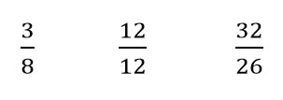
BÀI 5. (Hướng dẫn giải bài tập số 5 trang 111/SGK Toán 4)
Mỗi đoạn thẳng dưới đây đều được chia thành các phần có độ dài bằng nhau. Viết vào chỗ chấm theo mẫu:
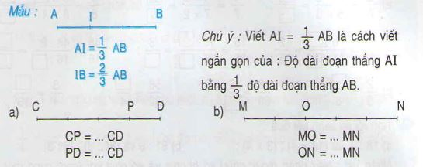
Đáp án:
